В рамках оценки готовности к работе в зимнем периоде, инспекторами Байкальского отдела энергетического надзора и надзора за ГТС, в составе комиссий муниципальных образований, проведена проверка в отношении теплоснабжающих организаций. Представителями Забайкальского управления Ростехнадзора на территории Республики Бурятия принято участие в работе комиссий по оценке готовности в 23 муниципальных образованиях (из 23 запланированных) 61 теплоснабжающих и теплосетевых организаций (из 61 запланированных). Было выявлено 542 нарушения требований по готовности.
Основными нарушениями, выявленными в отношении объектов теплоснабжения, являлись:
- Не обеспечено формирование нормативного запаса топлива на котельных;
- Дефекты строительных конструкций зданий котельных и дымовых труб;
- Не выполнены в полном объеме работы по утвержденному плану мероприятий по подготовке объектов ТСО к отопительному сезону;
- Не проводятся технические освидетельствования строительных конструкций зданий котельных не реже 1 раза в 5 лет специализированными организациями;
- Не проводятся инструментально-визуальное наружное и внутреннее обследования металлических дымовых труб не реже 1 раза в 3 года в период летнего отключения котлов с привлечением специализированной организации;
- Не обеспечено функционирование эксплуатационных служб:
- Котельные не укомплектованы персоналом; персонал не обеспечен средствами индивидуальной и коллективной защиты, спецодеждой, инструментами и необходимой для производства работ оснасткой, нормативно-технической и оперативной документацией, инструкциями, схемами, первичными средствами пожаротушения;
- Не представлены приказы о назначении ответственных лиц за исправное состояние и безопасную эксплуатацию тепловых энергоустановок, прошедших проверку знаний в комиссии Ростехнадзора;
- Рабочее место машиниста котла в котельных не обеспечено инструкцией по эксплуатации водогрейных котлов, оперативной схемой источника теплоты, инструкцией по охране труда;
- Не обеспечено в полном объеме наличие первичных средств пожаротушения и готовность персонала к их применению.
Устранение выявленных нарушений проверяются при осуществлении проверок готовности к ОЗП муниципальных образований.

МО Городской округ «Город Улан-Удэ» (Слайд №2)
ТСО филиал ПАО «ТГК-14» «Улан-Удэнский энергетический комплекс»
Произведено подключение тепловых сетей тепломагистрали №3 (ввод в эксплуатацию) после проведения реконструкции тепловых сетей с увеличением диаметров трубопроводов без получения допуска в эксплуатацию в установленном порядке, с учетом наличия фактов незавершенных работ:
Не в полном объеме установлена тепловая изоляция на участках тепломагистрали на выходе с Улан-Удэнской ТЭЦ-1. Не закончены работы по монтажу тепловых камер ТК-24, ТК-24-15, ТК-16, не выполнено в полном объеме антикоррозийное покрытие трубопроводов, наложение тепловой изоляции, закрытие лотков прокладки трубопроводов, гидроизоляция лотков прокладки. Не выполнены работы в полном объеме по участкам тепломагистрали №3 в районе ул. Сенчихина, ул. Гагарина, 73 «б»: антикоррозийное покрытие трубопроводов, наложение тепловой изоляции, закрытие лотков прокладки трубопроводов, гидроизоляция лотков прокладки.
Проверка готовности муниципальных образований (далее – МО) Республики Бурятия Забайкальским управлением Ростехнадзора проводится в соответствии с Федеральным законом от 27 июля 2010г. №190-ФЗ «О теплоснабжении», и правилами оценки готовности к отопительному периоду, утвержденными приказом Министерства энергетики Российской Федерации от 12.03.2013 г. №103.
По Республике Бурятия паспортизации подлежат 31 муниципальное образование, на территории которых находится 61 теплоснабжающая (теплосетевая) организаций, эксплуатирующие 317 отопительных котельных.
По состоянию на 25.10.2023 завершены проверки 9 МО
(СЛАЙД 4 по ГО, ГП проверено 1 ГП – не готов Город Закаменск),)
(СЛАЙД 5 по МО проверено 8, не готов «Прибайкальский район» «Иволгинский район» «Заиграевский район» «Джидинский район» «Закаменский район»)
В стадии проведения проверки 13 МО «Баргузинский район», «Кижингинский район», «Тункинский район», «Курумканский район», «Кяхтинский район», «Селенгинский район», «Северо-Байкальский район», «Муйский район», ГО «Город Северобайкальск», ГП «Северомуйское», «Город Кяхта», «Наушкинское», «Город Гусиноозерск».
Выданы паспорта готовности МО «Мухоршибирский район» (выдан 17.10.2023 на основании акта от 13.10.2023), МО «Тарбагатайский район» (выдан 23.10.2023 на основании акта от 20.10.2023), МО «Хоринский район» (выдан 25.10.2023 на основании акта от 24.10.2023).
6 муниципальных образований будут готовы при условии выполнения мероприятий по устранению нарушений в срок:
«Прибайкальский район» (Акт неготовности от 17.10.2023)
Не выданы паспорта готовности ТСО ООО «Бытсервис», МУП «Турунтаево», МУП «Ярцы» Нарушение п/п 4 п.18 Правил оценки готовности к отопительному периоду (далее – Правила) (срок – 14.11.2023);
«Иволгинский район» (Акт неготовности от 16.10.2023)
СЛАЙД 3
Не выдан паспорт готовности ТСО МУП ЖКХ «Тепловик». Нарушение п/п 4 п.18 Правил.
Не устранено замечание Акта проверки готовности ТСО от 15.09.2023:
Не содержится в исправном состоянии дымовая труба котельной СХТ, имеющая недопустимое отклонения оси ствола трубы (не произведен монтаж и подключение котлов котельной к новой металлической трубе с последующим демонтажом старой кирпичной трубы). Нарушение п/п 4 п.18 Правил, п.3.3.1 Правил технической эксплуатации тепловых энергоустановок (далее – ПТЭ ТЭУ).
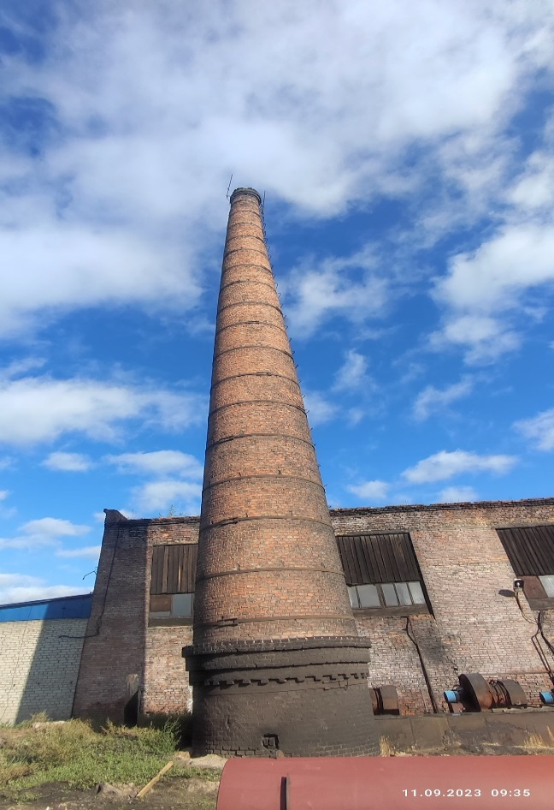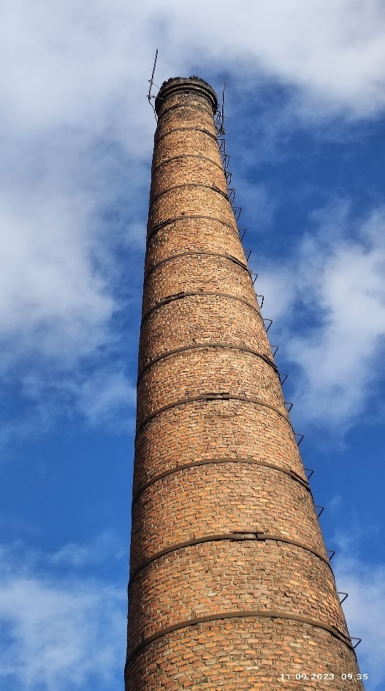
(срок – 31.10.2023);

«Заиграевский район» (Акт неготовности от 13.10.2023)
Не выданы паспорта готовности ТСО ООО «Севатэк», ООО «Рубин», МУП ЖКХ «Заиграево», МУП ЖКХ «Онохой», МУП «ТЭК Ключевской», МУП ЖКХ «Горхон», ООО «ЖКХ Сибирь», МУП «НТЭК».
Не устранены замечания Актов проверки готовности ТСО от 15.09.2023 (Нарушение п/п 4 п.18 Правил):
1.На рабочем месте в котельных МУП «ТЭК Ключевской», ООО «Рубин», ООО «Севатэк», котельной п. Горхон, котельной Лесозаводская (МУП ЖКХ «Горхон»), котельной п. Заиграево, котельной мкр. Молодежный п. Челутай 3 км, котельной Школьная п. Челутай 3 км (МУП ЖКХ «Заиграево») :
-отсутствует техническая и оперативная документация, схемы;
-утвержденные перечни документации;
-оперативный журнал. Нарушение п.п. 2.8.1, 2.8.2, 2.8.3 ПТЭ ТЭУ;
2.Не выполняются требования по метрологическому обеспечению тепловых энергоустановок в котельных МУП «ТЭК Ключевской», ООО «Севатэк»:
-манометры в котельных не прошли поверку в 2023 году.
-на шкале манометра нет нанесённой красной черты по делению, соответствующему разрешенному рабочему давлению в котле и трубопроводе. Нарушение п.2.9.1 ПТЭ ТЭУ;
3. Не обеспечено наличие и исправное состояние первичных средств пожаротушения (Пожарный щит не оборудован огнетушителями в котельной п. Илька ООО «Сибирь»). Нарушение п.2.11.1 ПТЭ ТЭУ;
4.Не обеспечено исправное состояние первичных средств пожаротушения (Нарушены сроки проверки огнетушители в котельных МУП «ТЭК Ключевской», ООО «Рубин», ООО «Севатэк», котельной п. Горхон, котельной Лесозаводская (МУП ЖКХ «Горхон»), котельной п. Заиграево, котельной мкр. Молодежный п. Челутай 3 км, котельной Школьная п. Челутай 3 км (МУП ЖКХ «Заиграево»)). Нарушение п.2.11.1 ПТЭ ТЭУ;

По состоянию на 24.10.2023 не обеспечено наличие нормативного 45-суточного запаса топлива на источниках тепловой энергии теплоснабжающих организаций МУП ЖКХ «Онохой» (в наличие запас на 24 суток), МУП ЖКХ «Заиграево» (в наличие запас на 29 суток) Нарушение п/п 4 п.18, п/п 4 п.13 Правил, п.11.9 ПТЭ ТЭУ.
(срок устранения – 25.10.2023).

«Джидинский район» (Акт неготовности от 20.10.2023)
Не выдан паспорт готовности к отопительному периоду теплоснабжающей организации МУП «Рост Инвест». Не устранены замечания Акта проверки готовности ТСО от 28.09.2023 (Нарушение п/п 4 п.18 Правил):
1.Не обеспечено наличие утвержденного в установленном порядке нормативного запаса топлива. Нарушение п/п 4 п.18, п/п 4 п.13 Правил, п.11.9 ПТЭ ТЭУ.
Не выполнены требования «Правил оценки готовности к отопительному периоду», утвержденных приказом Министерства энергетики РФ №103 от 12.03.2013, а именно в ходе проведения проверки МАУ "АХО УПРАВЛЕНИЯ ОБРАЗОВАНИЯ" выявлены замечания (Нарушение п/п 4 п.18 Правил):
1. Отсутствует отводящие трубы от предохранительных клапанов котельной с. Гэгэтуй. Нарушен п. 2.3.61 ПТЭ ТЭУ;
2. Теплотехнический персонал не прошел очередную проверку знаний по теплобезопасности. Нарушены п.п. 2.3.15, 2.3.20 ПТЭ ТЭУ;
3. Отсутствует приказ по предприятию о лице ответственном за исправное состояние и безопасную эксплуатацию тепловых энергоустановок и его заместителя. Нарушен п.2.1.2 ПТЭ ТЭУ;
4. На всасывающем отверстии дутьевого вентилятора на котельных с. Гэгэтуй, с. Булык, с. Нижний Бургалтай не закреплена защитная сетка. Нарушен п. 5.1.20 ПТЭ ТЭУ;
5. Не в полном объеме наличие первичных средств пожаротушения на котельных с. Гэгэтуй, с. Булык, с. Нижний Бургалтай. Нарушен 2.11.1 ПТЭ ТЭУ.;
6. Каналы в помещении котельной не перекрыты на уровне пола (не ограждены) на котельной с. Булык. Нарушен п.4.3.11 ПТЭ ТЭУ.
7. Не установлен резервный сетевой насос на котельной с. Гэгэтуй, с. Нижний Бургалтай. Нарушен п. 5.1.5 ПТЭ ТЭУ.;
8. Не обеспечено исправное состояние здания котельной с. Нижний Бургалтай (частично отсутствует шифер на крыше здания). Нарушен п. 3.3.1 ПТЭ ТЭУ;
9. Не обеспечено внесение информации в оперативный журнал о растопке и остановке котлов. Нарушение п. 5.3.8 ПТЭ ТЭУ;
10. На рабочих местах отсутствуют инструкции по эксплуатации оборудования котельной (котлы, дымососы, дутьевые вентиляторы, дымовой трубы, золоулавливающие установки). Нарушен п. 2.8.4 ПТЭ ТЭУ;
11. Не обеспечен ремонт, техническое обслуживание резервного сетевого насоса на котельной с. Булык. Нарушен п. 2.7.1 ПТЭ ТЭУ;
12. На предохранительных клапанах отсутствует табличка с информацией: давления срабатывания клапана, срока проведения испытания, срока следующего проведения испытания. Нарушение п.п. 5.3.25, 5.3.26 ПТЭ ТЭУ;
13. В организации не проводятся контрольные противоаварийные, противопожарные тренировки. Нарушены п.п. 2.3.44, 2.3.45 ПТЭ ТЭУ;
14. Не ограждены вращающие части устройств объектов теплоснабжения (муфты сетевых насосов котельной с. Гэгэтуй, с. Булык, с. Нижний Бургалтай). Нарушен Подпункт 2 пункта 41 Правил по охране труда при эксплуатации объектов теплоснабжения и теплопотребляющих установок, утвержденных приказом Министерством труда и социальной защиты РФ от 17.12.2020 №924н (далее – ПОТ).

По состоянию на 24.10.2023 не обеспечено наличие нормативного 45-суточного запаса топлива на источниках тепловой энергии теплоснабжающей организации МУП «Ростинвест» ((в наличии запас на 28 суток). Нарушение п/п 4 п.18, п/п 4 п.13 Правил, п.11.9 ПТЭ ТЭУ.

«Закаменский район» (Акт неготовности от 20.10.2023)
1.Муниципальным образованием не обеспечено наличие механизма оперативно-диспетчерского управления в системе теплоснабжения. Нарушение п/п 3 п.18 Правил.
Нарушения п/п 4 п.18 Правил:
2.Отсутствует паспорт тепловой сети от котельной с. Баянгол. Нарушен п. 6.2.33 ПТЭ ТЭУ;
3. Комиссия, созданная Распоряжением Администрации муниципального образования «Закаменский район» от 13.09.2023 №207 не прошли очередную проверку знаний по теплобезопасности. Нарушен п.2.3.15, п. 2.3.20 ПТЭ ТЭУ;
4. Не представлены данные о проведении технического освидетельствования зданий и сооружений специализированной организацией 1 раз в 5 лет на 28 котельных бюджетных учреждений образования и объектов культуры.
Нарушение п.3.3.9 ПТЭТЭУ;
5. Не представлены данные о проведении инструментального обследования дымовых труб на 28 котельных бюджетных учреждений образования и объектов культуры, специализированной организацией.
Нарушение п.3.3.9 ПТЭ ТЭУ.
6. На котельной МАОУ "Утатуйская средняя общеобразовательная школа" (МАОУ "Утатуйская СОШ") 671933, Республика Бурятия, Закаменский район, у. Утата, ул. Школьная, 2 дымовая труба по результатам технического освидетельствования специализированной организацией находится в аварийном состоянии. Не произведен ремонт дымовой трубы. Нарушены п. 2.7.1, п.2.7.2 ПТЭ ТЭУ.
7. Не представлены документы о наличии бесхозяйных тепловых сетей и меры, предпринятые органами местного самоуправления поселений для определения эксплуатирующей тепловой организации с. Баянгол. Нарушен п. 6 ст. 15 Федерального закона от 27.07.2010 №190-ФЗ «О теплоснабжении» (далее – ФЗ-190).
8. Не обеспечено исправное состояние ограждения части территории котельной с. Баянгол. Нарушен п.3.2.1 ПТЭ ТЭУ.
9. На предприятии отсутствует журнал результатов поверок, калибровок и ремонтов приборов на котельной с. Баянгол. Нарушен п. 2.9.11 ПТЭ ТЭУ.
10. Журнал дефектов, график осмотра тепловой сети не представлен на котельной с. Баянгол. Нарушен п. 6.2.26 ПТЭ ТЭУ.
11. Не представлены утвержденные графики проверки знаний персонала котельной, тепловых сетей по электробезопасности, тепловым энергоустановкам на котельной с. Баянгол. Нарушен п. 11.4 ПТЭ ТЭУ.
12. Не обеспечено проведение противоаварийных и противопожарных тренировок на котельной с. Баянгол. Нарушен п.2.3.44, п.2.3.45 ПТЭ ТЭУ.
13. На датчиках и вторичных приборах в котельной с. Баянгол частично отсутствуют надписи о назначении приборов. Нарушение п. п. 2.9.16 ПТЭ ТЭУ.
14. Не представлен журнал осмотра средств защиты, приспособлений и инструмента, применяемого при обслуживании тепловых энергоустановок на котельной с. Баянгол. Нарушен п. 2.10.2 ПТЭ ТЭУ.
15. Не представлены Акты осеннего осмотра зданий и сооружений, проводимые за 1,5месяца до начала наступления отопительного сезона на котельной с. Баянгол. Нарушен п. 3.3.7 ПТЭ ТЭУ.
16. Не представлены Акты гидравлических испытаний тепловой сети на плотность и прочность, проводимых не позже чем через 2 недели после окончания отопительного сезона. Нарушен п. 6.2.13 ПТЭ ТЭУ.
17. Не представлен утвержденный перечень работ, выполняемых по нарядам-допускам на котельной с. Баянгол. Нарушен п.26 ПОТ.
18. На котельной с. Баянгол отсутствуют перечни необходимых инструкций, схем и других оперативных документов, утвержденных техническим руководителем организации. Нарушен п.2.8.2 ПТЭ ТЭУ.
19. На предохранительных клапанах котельной с. Баянгол отсутствуют таблички с указанием:
- давления срабатывания клапана;
- срока проведения испытания;
- срока следующего проведения испытания.
Нарушен . 5.3.25 ПТЭ ТЭУ.
20. Не обеспечена регистрация нарядов-допусков в журнале учета работ по нарядам-допускам и распоряжениям на на котельной с. Баянгол. Нарушен п.25 ПОТ.
(срок – 10.11.2023).

Городское поселение «Город Закаменск» (Акт неготовности от 20.10.2023)
1. Не обеспечено наличие утвержденного в установленном порядке нормативного запаса топлива (мазут) на центральной котельной г. Закаменск. Нарушение п/п 4 п.18, п/п 4 п.13 Правил, п.11.9 ПТЭ ТЭУ.
2. Муниципальным образованием не обеспечено наличие механизма оперативно-диспетчерского управления в системе теплоснабжения. Нарушение п/п 3 п.18 Правил.
3. Нарушения п/п 4 п. 18 Правил:
1.Отсутствует паспорт тепловой сети от центральной котельной. Нарушен п. 6.2.33 ПТЭ ТЭУ.
2. Не завершена работа по приемке тепловых энергоустановок (тепловой сети г. Закаменск) от ТК6-ТК7, ТК7-ТК-8, ТК8-ТК9, ТК13-ТК14-1, ТК19-ТК-21, из капитального ремонта рабочей комиссией назначенной распорядительным документом. Нарушены п. 2.7.10, п. 2.7.11, п.2.7.12. ПТЭ ТЭУ.
3. Не обеспечено исправное состояние ограждения части территории центральной котельной ООО «Закаменск ЖКХ». Нарушение п. 3.2.1 ПТЭ ТЭУ.
4. Не представлен порядок организации и проведения обходов и осмотров рабочих мест, утвержденный руководителем, с указанием оперативного документа для внесения результата обхода рабочих мест. Нарушены п. 2.3.60, п.2.3.61 ПТЭ ТЭУ.
5. На предприятии отсутствует журнал результатов поверок, калибровок и ремонтов приборов. Нарушен п. 2.9.11 ПТЭ ТЭУ.
6. Журнал дефектов, график осмотра тепловой сети не представлен. Нарушен п. 6.2.26 ПТЭ ТЭУ.
7. Не представлены утвержденные графики проверки знаний персонала котельных, тепловых сетей по электробезопасность, тепловым энергоустановкам. Нарушен п. 11.4 ПТЭ ТЭУ.
8. Не обеспечено проведение противоаварийных и противопожарных тренировок. Нарушены п.2.3.44, п.2.3.45 ПТЭ ТЭУ.
9. В центральной котельной частично установлены термометры без гильз в соответствии с государственными стандартами. Нарушен п. 2.9.14 ПТЭ ТЭУ.
10. На датчиках и вторичных приборах в центральной котельной частично отсутствуют надписи о назначении приборов. Нарушен п. 2.9.16 ПТЭ ТЭУ.
11. Не представлен журнал осмотра средств защиты, приспособлений и инструмента, применяемого при обслуживании тепловых энергоустановок. . Нарушен п. 2.10.2 ПТЭ ТЭУ.
12. Не представлены Акты осеннего осмотра зданий и сооружений, проводимые за 1,5месяца до начала наступления отопительного сезона. Нарушен п. 3.3.7 ПТЭ ТЭУ.
13. Не представлены Акты гидравлических испытаний тепловой сети на плотность и прочность, проводимых не позже чем через 2 недели после окончания отопительного сезона. Нарушен п. 6.2.13 ПТЭ ТЭУ.
14. Не обеспечено содержание в исправном состоянии административно-бытового здания центральной котельной. (На 4-м этаже отсутствует окна. В неиспользуемые помещения имеется свободный доступ). Нарушен п. 3.3.1 ПТЭ ТЭУ.
15. В оперативном журнале мазутонасосной отсутствуют записи об опробовании резервного насоса. Нарушен 4.2.35 ПТЭ ТЭУ.
16. Не представлен утвержденный перечень работ, выполняемых по нарядам-допускам на центральной котельной г. Закаменск. Нарушен п.26 ПОТ.
17. На котельных ООО «Закаменск ЖКХ» отсутствуют перечни необходимых инструкций, схем и других оперативных документов, утвержденных техническим руководителем организации. Нарушен п. 2.8.2 ПТЭ ТЭУ.
18. На предохранительных клапанах котельных ООО «Закаменск ЖКХ» отсутствуют таблички с указанием:
- давления срабатывания клапана;
- срока проведения испытания;
- срока следующего проведения испытания.
Нарушен п. 5.3.25 ПТЭ ТЭУ.
19. В котельных ООО «Закаменск ЖКХ» не обеспечена регистрация нарядов-допусков в журнале учета работ по нарядам-допускам и распоряжениям. Нарушен п.25 ПОТ.
(срок- 10.11.2023)
По состоянию на 24.10.2023 не обеспечено наличие нормативного 45-суточного запаса топлива на источнике тепловой энергии (Центральная котельная г.Закаменск) теплоснабжающей организацией ООО «Закаменск ЖКХ» ((в наличии запас мазута на 7 суток). Нарушение п/п 4 п.18, п/п 4 п.13 Правил, п.11.9 ПТЭ ТЭУ.

Стоит отметить, что по состоянию на 24.10.2023 не обеспечено наличие нормативного 45-суточного запаса топлива на источниках тепловой энергии:
МО «Кижингинский район»
МУП «Тепловик» (запас на 19 суток), ООО «Коммунальные системы» (запас на 19 суток);
МО ГП «Город Северобайкальск»
МП «БВК» (запас на 16 суток);
МО «Баргузинский район»
ООО «Комхоз (запас на 26 суток);
ООО «Тепловик» (запас на 21 сутки);
МО «Кяхтинский район»
ООО «Коммунальшик» (запас на 21 сутки);

